МИНИСТЕРСТВО ОБРАЗОВАНИЯ И НАУКИ УКРАИНЫ
НАЦИОНАЛЬНЫЙ ТЕХНИЧЕСКИЙ УНИВЕРСИТЕТ УКРАИНЫ
„КИЕВСКИЙ ПОЛИТЕХНИЧЕСКИЙ ИНСТИТУТ”
УЧЕБНО-НАУЧНЫЙ КОМПЛЕКС
„ИНСТИТУТ ПРИКЛАДНОГО СИСТЕМНОГО АНАЛИЗА”

ЛАБОРАТОРНАЯ РАБОТА №3.5
курс: „Проектирование компьютерных систем и сетей”
тема: „Дослідження цифрового каналу зв’язку телекомунікаційної системи на основі QPSK фазової маніпуляції в середовищі SIMULINK (MATLAB 7.0.1)”

выполнил:
студент V курса
Мельник О. (ДА-82)

КИЕВ-2012
Мета роботи: дослідження цифрового каналу зв’язку (ознайомитися з основними блоками каналу та вивчити їх призначення та принцип роботи ). Проведення аналізу каналу на основі: розрахунку пропускної здатності, ймовірності бітових помилок, характеристик цифрового каналу зв’язку телекомунікаційної системи на основі лабораторного стенду каналу виконаного в середовищі SIMULINK (MATLAB 7.0.1), використовуючи блок Communications.
Варіант 1
Завдання
Дослідити канал в середовищі SIMULINK, вибравши параметри каналу згідно номеру варіанту 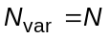(за списком в першій групі) та 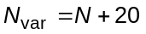 (за списком в другій групі) таблиці 1.
1. Розрахувати пропускну здатність 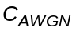 для неперервного гаусового каналу з шириною смуги частот 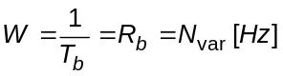 та відношенням 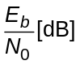; та розрахувати пропускну здатність 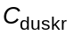 для дискретного каналу без кодування та пропускну здатність 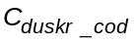 з кодуванням з заданою позиційністю модуляції 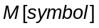 та визначеними ймовірностями бітових помилок 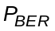 та 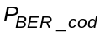, без кодування та з кодуванням відповідно, згідно рівняння (5) при заданому .
2. а) Побудувати експериментальні залежності ймовірностей помилок та від 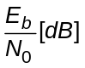 заданого каналу за допомогою передачі значень та при різних зі стендової моделі SIMULINK в m-файл MATLAB. б) Визначити та для заданого 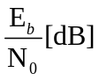 та відобразити ці точки на графіку експериментальних ймовірностей бітових помилок.
3. Побудувати основні характеристики каналу: вічкові діаграми та діаграми розсіяння переданого та прийнятого сигналів.
4. Провести спектральний аналіз, побудувавши характеристики спектральної густини потужності від частоти для переданого та прийнятого сигналів.

Таблиця 1
№ вар. | Параметри
№ вар. | ширина смуги частот | сигнал/шум
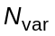 |  | 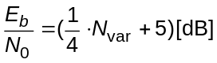
де 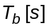 - тривалість біта, 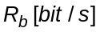 - бітова швидкість.
ХІД РОБОТИ
Ініціалізація вхідних параметрів.
N = 14; % номер по списку
n = 2; % номер групи (1 або 2)
Nvar = N; % номер варіанту 1 групи
%Nvar = N + 20; % номер варіанту 2 групи
W = Nvar % ширина смуги пропускання
Rb = Nvar % бітова швидкість
Tb = 1/Rb % тривалість біта

Rs = Rb/2 % символьна швидкість
Ts = 1/Rs % тривалість символу

Td = Ts/128 % час дискретизації

Fc = 2*pi*Rs % несуча частота

EbNodB = (1/4) * Nvar + 5 % відношення енергії біта до спектральної густини потужності

1. Вибираємо виділеним жирним шрифтом параметри налаштування каналу, інші залишаємо за замовчуванням:
а) параметри вхідної послідовності:
1. Seed1 = 12345– початковий стан генератора випадкових чисел;
2. Sample time = Tb = 1/14 [s] – тривалість біта.
Rb = 14 [bit/s ] – бітова швидкість.
б) параметри модулятора та демодулятора:
1. M = 4 – позиційність модуляції QPSK.
в) параметри фільтра припіднятого косинусу:
1. Тип = Normal.
2. Group Delay = 3 – затримка;
3. Rolloff Factor = 0.5 – коефіцієнт згладжування;
4. Upsampling Factor = 8 – коефіцієнт переддискретизації.
г) параметри каналу шуму AWGN:
1. Seed2 = 54321 – початковий стан генератора шуму;
2. Eb/No = 8.5 [dB] – відношення сигнал/шум.
Встановлюється в блоці AWGN змінної величини 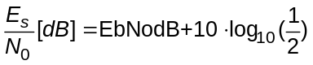. за наступною формулою: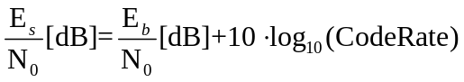, де CodeRate = 1/2 – кодова швидкість кодера.
д) параметри згорточного кодера та декодера:
1. poly2trellis(7, [171 133]) – граткова структура;
2. тип декодування = Hard;
3. Traceback depth = 96 – глибина кодування.

2. Запускаємо MATLAB 7.0.1. Завантажуємо лабораторну стендову модель каналу Stend_QPSK_Viterbi_SIMULINK.mdl рис. 1 в середовище SIMULINK.
2.1. Налаштовуємо параметри каналу згідно пункту 1, завантаживши m-файл Vhidni_dani_kanaly.m зі своїми значеннями.
2.2. Підготовимо модель до аналізу, настроївши наступні параметри моделі, які визначають правильність її роботи:
2.2.1. Встановлюємо час моделювання inf для безперервного моделювання (меню Simulation –> Configuration Parameters –> Stop Time).
2.2.2. Визначимо частотно-швидкісно-часові залежності в каналі при проходженні сигналу через його блоки:
1. Джерело видає: швидкість бітів = 14 bit/s; частота = 14 Hz.
Фрейми: кількість відліків = 1
Результат: джерело видає 1*14 Hz
2. Кодер (швидкість кодеру 1/2 = ) видає частоту = 1*14/2 Hz.
3. Модулятор: 2 біти на символ : видає частота = (1*14/2)*2 Hz.
4. Фільтр: підвищує частоту дискретизації сигналу в 8 разів: частота дискретизації фільтра на виході = 8*(1*14/2)*2 Hz.
Також затримує сигнал на Group Delay = 3.
5. Блок AWGN: тривалість символу = 1/[8*(1*14/2)*2] s.
6. Блок Downsample: зменшує частоту дискретизації в 8 разів: [8*(1*14/2)*2]/8 Hz.
7. Демодулятор: перетворює символ в 2 біти: частота =14/2 Hz.
8. Декодер: зменшує тривалість імпульсу в 2 рази: частота = 2*14/2 Hz
9. Блок Error Rate Calculation: встановлюється затримка фільтра та глибина декодера.
Отже, налаштовуємо в каналі параметри наступним чином:
1) Визначаємо параметр в блоці AWGN:
Symbol period = Samples per frame / SamplesAWGN * Sample Time = 1/8*14, де
Samples per frame = 1 та Sample Time = 11 – параметри вхідного генератора,
SamplesAWGN = 8 – дискрети AWGN.
2) Визначаємо параметр в блоці Error Rate Calculation:
а) без кодування (для 2 блоку)
Receive Delay = Group Delay/ SamplesF * SamplesERC + Traceback Depth = 3/1*2, де
Group Delay = 3 – затримка фільтра,
SamplesF = 1 – дискрети фільтра,
SamplesERC = 2 – дискрети SamplesERC,
Traceback Depth = 0 – глибина декодера Вітербі.
б) з кодуванням (для 1 блоку)
Receive Delay = Group Delay/ SamplesF * SamplesERC + Traceback Depth = 3/1*1+96, де
Group Delay = 3 – затримка фільтра,
SamplesF = 1 – дискрети фільтра,
SamplesERC = 1 – дискрети SamplesERC,
Traceback Depth = 96 – глибина декодера Вітербі.

3. Виконаємо аналіз заданого каналу на основі основних теоретичних положень до роботи.
3.1. а) Розраховуємо пропускну здатність для неперервного гаусового каналу з шириною смуги частот 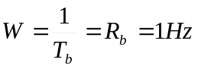 та відношенням 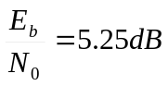 згідно рівняння (4) та (5), використовуючи Propyskna_Zdatnist.m m-файл MATLAB:
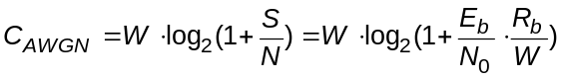
Перетворимо dB в рази: 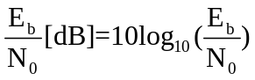, тоді 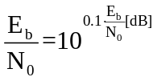.
Залежності між 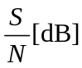, 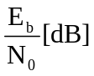 та 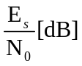 мають наступний вигляд (визначаються в блоці AWGN):
1. без кодування 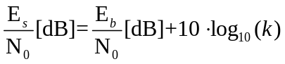, де 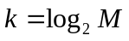 - кількість бітів в символі; 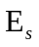 - енергія символу.
2. з кодуванням , де CodeRate = 1/2 – кодова швидкість кодера.

Відповідь: 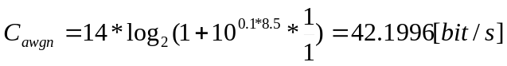
Побудуємо залежність граничної пропускної здатності (границя Шеннона) каналу з заданою шириною смуги частот 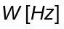 від відношення та відмітимо вище отриману точку пропускної здатності:
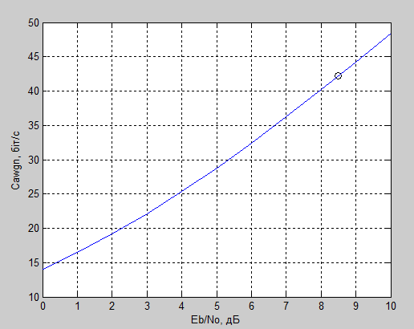

б) Розрахуємо пропускну здатність 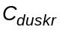 для дискретного каналу без кодування та пропускну здатність з кодуванням з заданою позиційністю модуляції та визначеними ймовірностями бітових помилок та , без кодування та з кодуванням відповідно, згідно рівняння (8) при заданому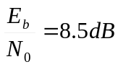. Використовуємо Propyskna_Zdatnist.m m-файл MATLAB.
Значення та отримуємо з моделі в SIMULINK, запустивши її на моделювання з блоків Display та Display1 або з наступного пункту 3.2 б).
%% б) Розрахунок пропускної здатності для дискретного каналу.
M = 4;
%Rb = 14; Rs = Rb ./log2(M);
% 1) без кодування
Pber = 0.03144; % результат з моделі
Cduskr = Rb * (log2(M) + Pber*log2(Pber/(M-1)) + (1-Pber)*log2(1-Pber))
% 2) з кодуванням
Pber_cod = 0.001304; % результат з моделі
Cduskr_cod = Rb * (log2(M) + Pber_cod*log2(Pber_cod/(M-1)) + (1-Pber_cod)*log2(1-Pber_cod))

1) без кодування
Відповідь: Cduskr = 24.4805 bit/s.
2) з кодуванням
Відповідь: Cduskr_cod = 27.7698 bit/s.

3.2. а) Побудуємо експериментальні залежності ймовірностей помилок та від заданого каналу за допомогою передачі значень та при різних зі стендової моделі SIMULINK в m-файл MATLAB.
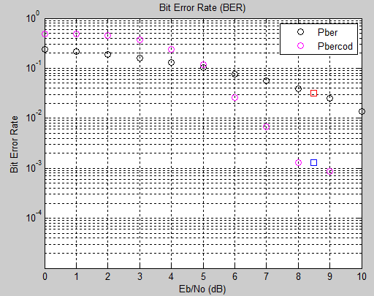
3.3. Зображуємо вічкові діаграми та діаграми розсіяння переданого та прийнятого сигналів для заданого каналу:
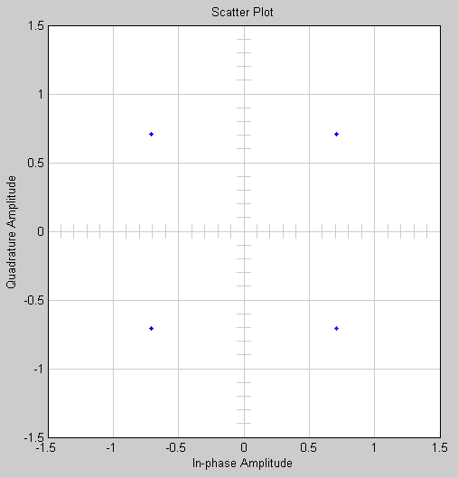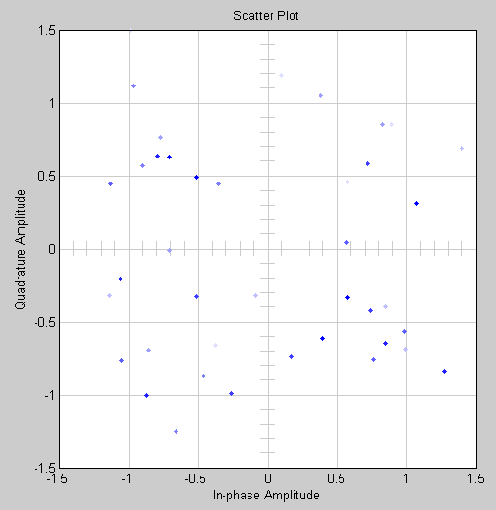

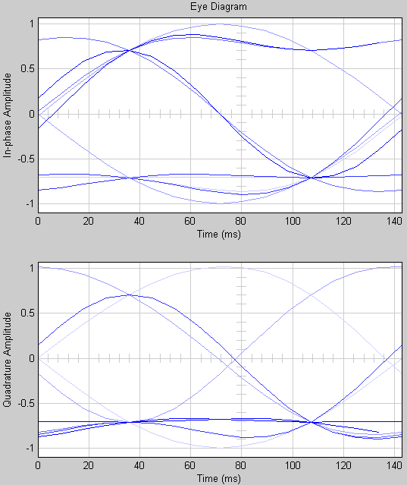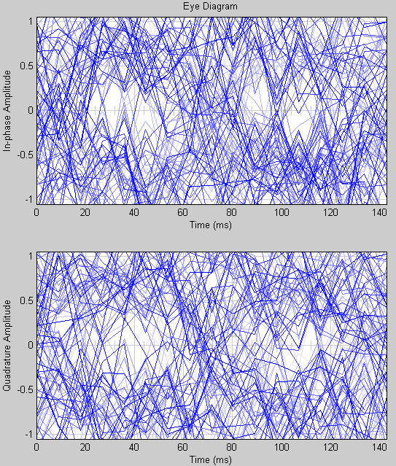
3.4. Проводимо спектральний аналіз, зобразивши спектральні характеристики переданого та прийнятого сигналів на рис. 13.
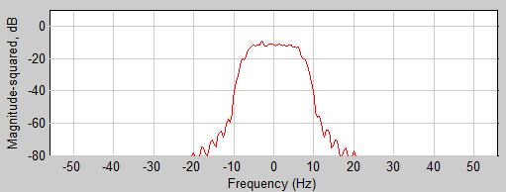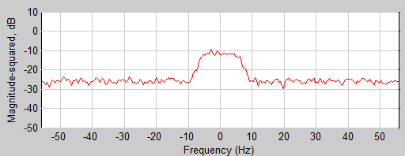

Визначимо ширину смуги пропускання каналу за спектральною густиною потужності за формулою (11).
Відповідь: W = 14 Hz.

